Пројекат
,,Супер хероји у борби против короне“ 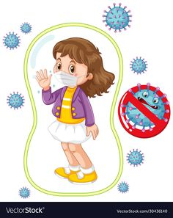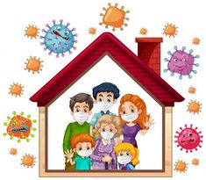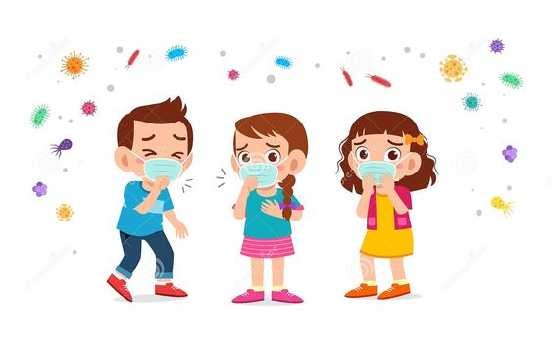
Циљ пројекта | Развијање позитивних превентивних навика код ученика у циљу заштите од заразе КОВИДОМ 19
Исходи | Природа и друштво:  - примени поступке (мере) заштите од заразних болести  - поштује правила понашања одељењу;  - сарађује са другима у групи на заједничким активностима  - представи резултате истраживања (писано, усмено, помоћу ленте времена, Power Point презентацијом и/или цртежом и др)  - очита вредности температуре тела помоћу термометра  - примени правила друштвено прихватљивог понашања поштујући права, обавезе и различитости међу људима  - повеже резултате рада са уложеним трудом.
Математика:
- чита и користи податке представљене табеларно или графички (стубичасти дијаграм и сликовни дијаграм);
- прочита, запише и упореди бројеве прве хиљаде и прикаже их на бројевној правој;
Српски језик:
- описује догађаје који су се одиграли као последица пандемије
- проналази и описује начине превазилажења последица изолације
- смишљава и описује игре без физичког контакта
Музичка култура:
- опише своја осећања у вези са слушањем музике;
- поштује договорена правила понашања при слушању и извођењу музике;
Ликовна култура:
- цртежом представља модел маске
- користи материјал и прибор у складу са инструкцијама.
- осмишљава и илуструје нове начине безконтактних поздрава

Физичко васпитање:
- учествује у активностима водећи рачуна о потребама својих другова
- поштује мере безбедности током вежбања;
Активности ученика | Разговара, демонстрира, описује, црта, игра се, пише, разматра, договара, фотографише,слуша, чита, истражује, представља истраживање
Активност  наставника | Организује, усмерава, подстиче, слуша, мотивише, показује,
Начин презентације пројекта | Одељењска изложба продуката пројекта  Презентација продуката на паноу у холу школе,  Гугл учионица-презентација за родитеље  Изложба радова на одељењском сајту
Начин укључивања окружења у пројекат | Посета лекара-зум позив, или видео прилог о превенцији
Потребни ресурси | Материјал за рад –  Сапун, средство за дезинфекцију, маске, папир, бојице,.......
Продукт | Постери ,фотографије, маске од папира,...
Улога ИКТ | - Претражује на рачунару старе игре  - Посматра пројекције из музеја играчака  Црта у Паинт-у замишљену играчку
Дужина трајања пројекта: | 7 часова

РЕАЛИЗАЦИЈА ПРОЈЕКТА ПО ДАНИМА (ЧАСОВИМА)
Први наставни час- Отварање пројекта : ,,Супер хероји у борби против короне“
Упознавање са циљем пројекта,
-емитовање видео прилига о превенцији или Зум позив-лекар
рад на бојанки ,,Моја борба против КОВИД-19“
подела задатака за следећи час (којих задатака, мислим да ово не треба)
Други наставни час-Правилно прање руку
-практична вежба у школском купатилу
-израда постера са упутствима за правилно прање руку-цртање
-слушање песме ,,Пери руке“
https://www.youtube.com/watch?v=XWxXNAY0i6E
Трећи наставни час –Правилно ношење маске (И хероји носе маске)
-демонстрација правилног ношења маске (https://www.youtube.com/watch?v=mEpLpWSuzyY)
-израда идејног решења за маску
(Задатак за 1. групу (индивидуални рад): Какву маску бих желео да имам – осмишљњавање и илустровање маске која је другачија од оних које се налазе у употреби).
Задатак за 2. групу (индивидуални рад):Капе за хероје –осмишљавање и илустровање капа за хероје.
Анализа радова: Ученици објашњавају и описују своје радове.
Четврти наставни час –Социјална дистанца
-представљање поздрава на дистанци
-осмишљавање и описивање игара у којима може да се поштује социјална дистанца
Задатак за следећи час: Индивидуално истраживање – Када одеш у продавницу, пажљиво гледај и изброј људе који у продавници не носе маске. Код куће у свеску упиши број. Ову радњу понови четири дана за редом.Обавезно наведи име продавнице у којој си вршио/ла истраживање.
Графички представи своје истраживање и изведи закључак.

Пети наставни час –Супер херој је онај који...
Представљање резултата истраживања.
Лепљење графикона на пано.
Ученици бирају најбољи графикон и образлажу своје мишљење.
Шести наставни час – Одељењска изложба: ,,Супер хероји у борби против короне“ Изложба продуката и представљање пројекта у оквиру Гугл учионице или сајта одељења

Седми наставни час:Евалуација пројекта
Шта смо научили? Колико смо се забавили док смо учили?

ВРЕДНОВАЊЕ И САМОВРЕДНОВАЊЕ
Процена активности од стране учитеља
Ред.бр. | Критеријуми | Процена успешности групе
 |  | Одличан | Добар | Потребна је помоћ
 | Активност уч. У тиму | Сви чланови су активни | Активни су појединци | Укључити у рад пасивне ученике
 | Сарадња унутар тима | Сви сарађују | Сарађују поједини ученици | Потребна је подршка учитеља
 | Поштовање правила у тиму | Сви поштују правила | Неки ученици поштују правила тима | Галаме,причају и ометају чланове тима
 | Бр. одрађених задужења | Сва задужења су одрађена | Задужења су делимично одрађена | Задужења су недовољно одрађена
 | Начин презентовања пројекта | Сви учествују у презентовању | Неки чланови тима су били укључени | Укључити све учеснике тима
 | Начин располагања временом | Време је економично искоришћено | Време је углавном економично искоришћено | Време није рационално искоришћено

Процена активности од стране ученика
Ред.бр. | Критеријуми | Процена успешности групе
 |  | Одличан | Добар | Потребна је помоћ
 | Сви су били активни
 | Сви смо уложили много труда
 | Сви смо сарађивали у групи

 | ПРОЦЕНА ПРОЈЕКТА ОД СТРАНЕ УЧЕНИКА
 | Задаци су били разумљиви.
- 2. | Приказан видео запис ми је помогао да лакше радим пројекат..
- 3. | Осећања која смо приказали су била разноврсна.
- 4. | Тема је веома корисна за нас.
- 5. | Из пројекта сам научио/ла како ћу се заштити од вируса.
- 6. | Овај пројекат ми је био занимљив
- 7. | Пажљиво сам слушао/ла излагање других.
- 8. | Представљање радова ми је било занимљиво.
- 9. | Цео разред је дао све од себе и пројекат је успео.

